**Guillaume Antiga !! Ou Moustic !**

**Un Palmarès impressionnant pour un petit Homme !**

* 6 Ans Stage au club d’Albi /Intégration à l’école de vitesse **(min bike Académy)**
* 7/8 Ans, ses premières compétitions
* 9 Ans, championnat de catalogne en 50 cc. **(4ème du championnat catalan)**
* 10 Ans, 6ème du général en 70cc. **(6ème du Championnat Catalan)**
* 11 Ans, 5ème du général en 70cc. **(5ème du Championnat Catalan)**
* 12 Ans, Championnat d’Espagne en 70cc en tant que pilote officiel du team MVT. **(4ème du championnat Espagnol Motodes de Valencia 80cc)**

Dès le plus jeune âge, Guillaume sait ce qu’il veut ! Il veut faire parti des meilleurs, être au plus haut niveau ! Et il sait que pour atteindre cet objectif il doit travailler dur !

La tête sur les épaules, Guillaume Antiga ne perd pas le sens des réalités. Pour être un bon pilote, il faut avoir une certaine hygiène de vie, et savoir faire face à la pression sans perdre pied. A cet âge, il va donc devoir savoir gérer, l’école, les entrainements, les courses …

*« Je veux faire parti des professionnels, être dans les meilleurs ! Par contre je ne laisse pas tomber le collège ! C’est très important, l’anglais va être pour moi indispensable si je veux faire parti des teams ! Même en étant un bon pilote, si je ne sais pas parler anglais ils en prendront un autre. »*

***Une petite graine de champion !***

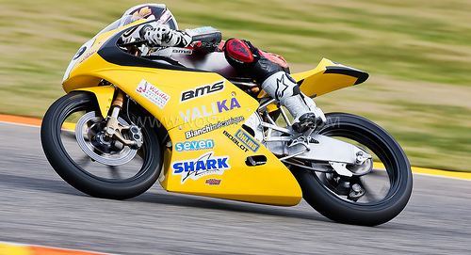

Il étonne tous les observateur : « sa trajectoire est pure, il ne fait qu’un avec sa machine ». Moustic est reconnu comme un bon pilote, avec une bonne technique et ses concurrents préfèrent le voir derrière !

Notez que les grands groupes commencent déjà à s’y intéresser. Shark lui a déjà demandé d’être le pilote officiel de la marque lors des championnats d’Espagne.

Cette petite graine de champion, pleine d’ambition, a de nombreux projets pour l’avenir. Pour réaliser son rêve et étant un pilote privé, il est à la recherche de sponsors !

Sera-t-il le Rossi de demain ?

@ Bientôt,

L’équipe Motoblouz,